
江苏省经纬建设监理有限公司

2023年10月份安全生产专项巡查工作简报
- 由公司总工办牵头，对在建项目进行了每月安全抽查，巡查工作重点如下：
- 检查新开工项目安全生产状况。
- 检查各监理部安全履职情况。
- 检查各项目临时用电情况。
- 检查生活区安全管理情况。
- 检查各监理部流动车辆管控情况。
- 检查各监理部大型机械设备使用情况。
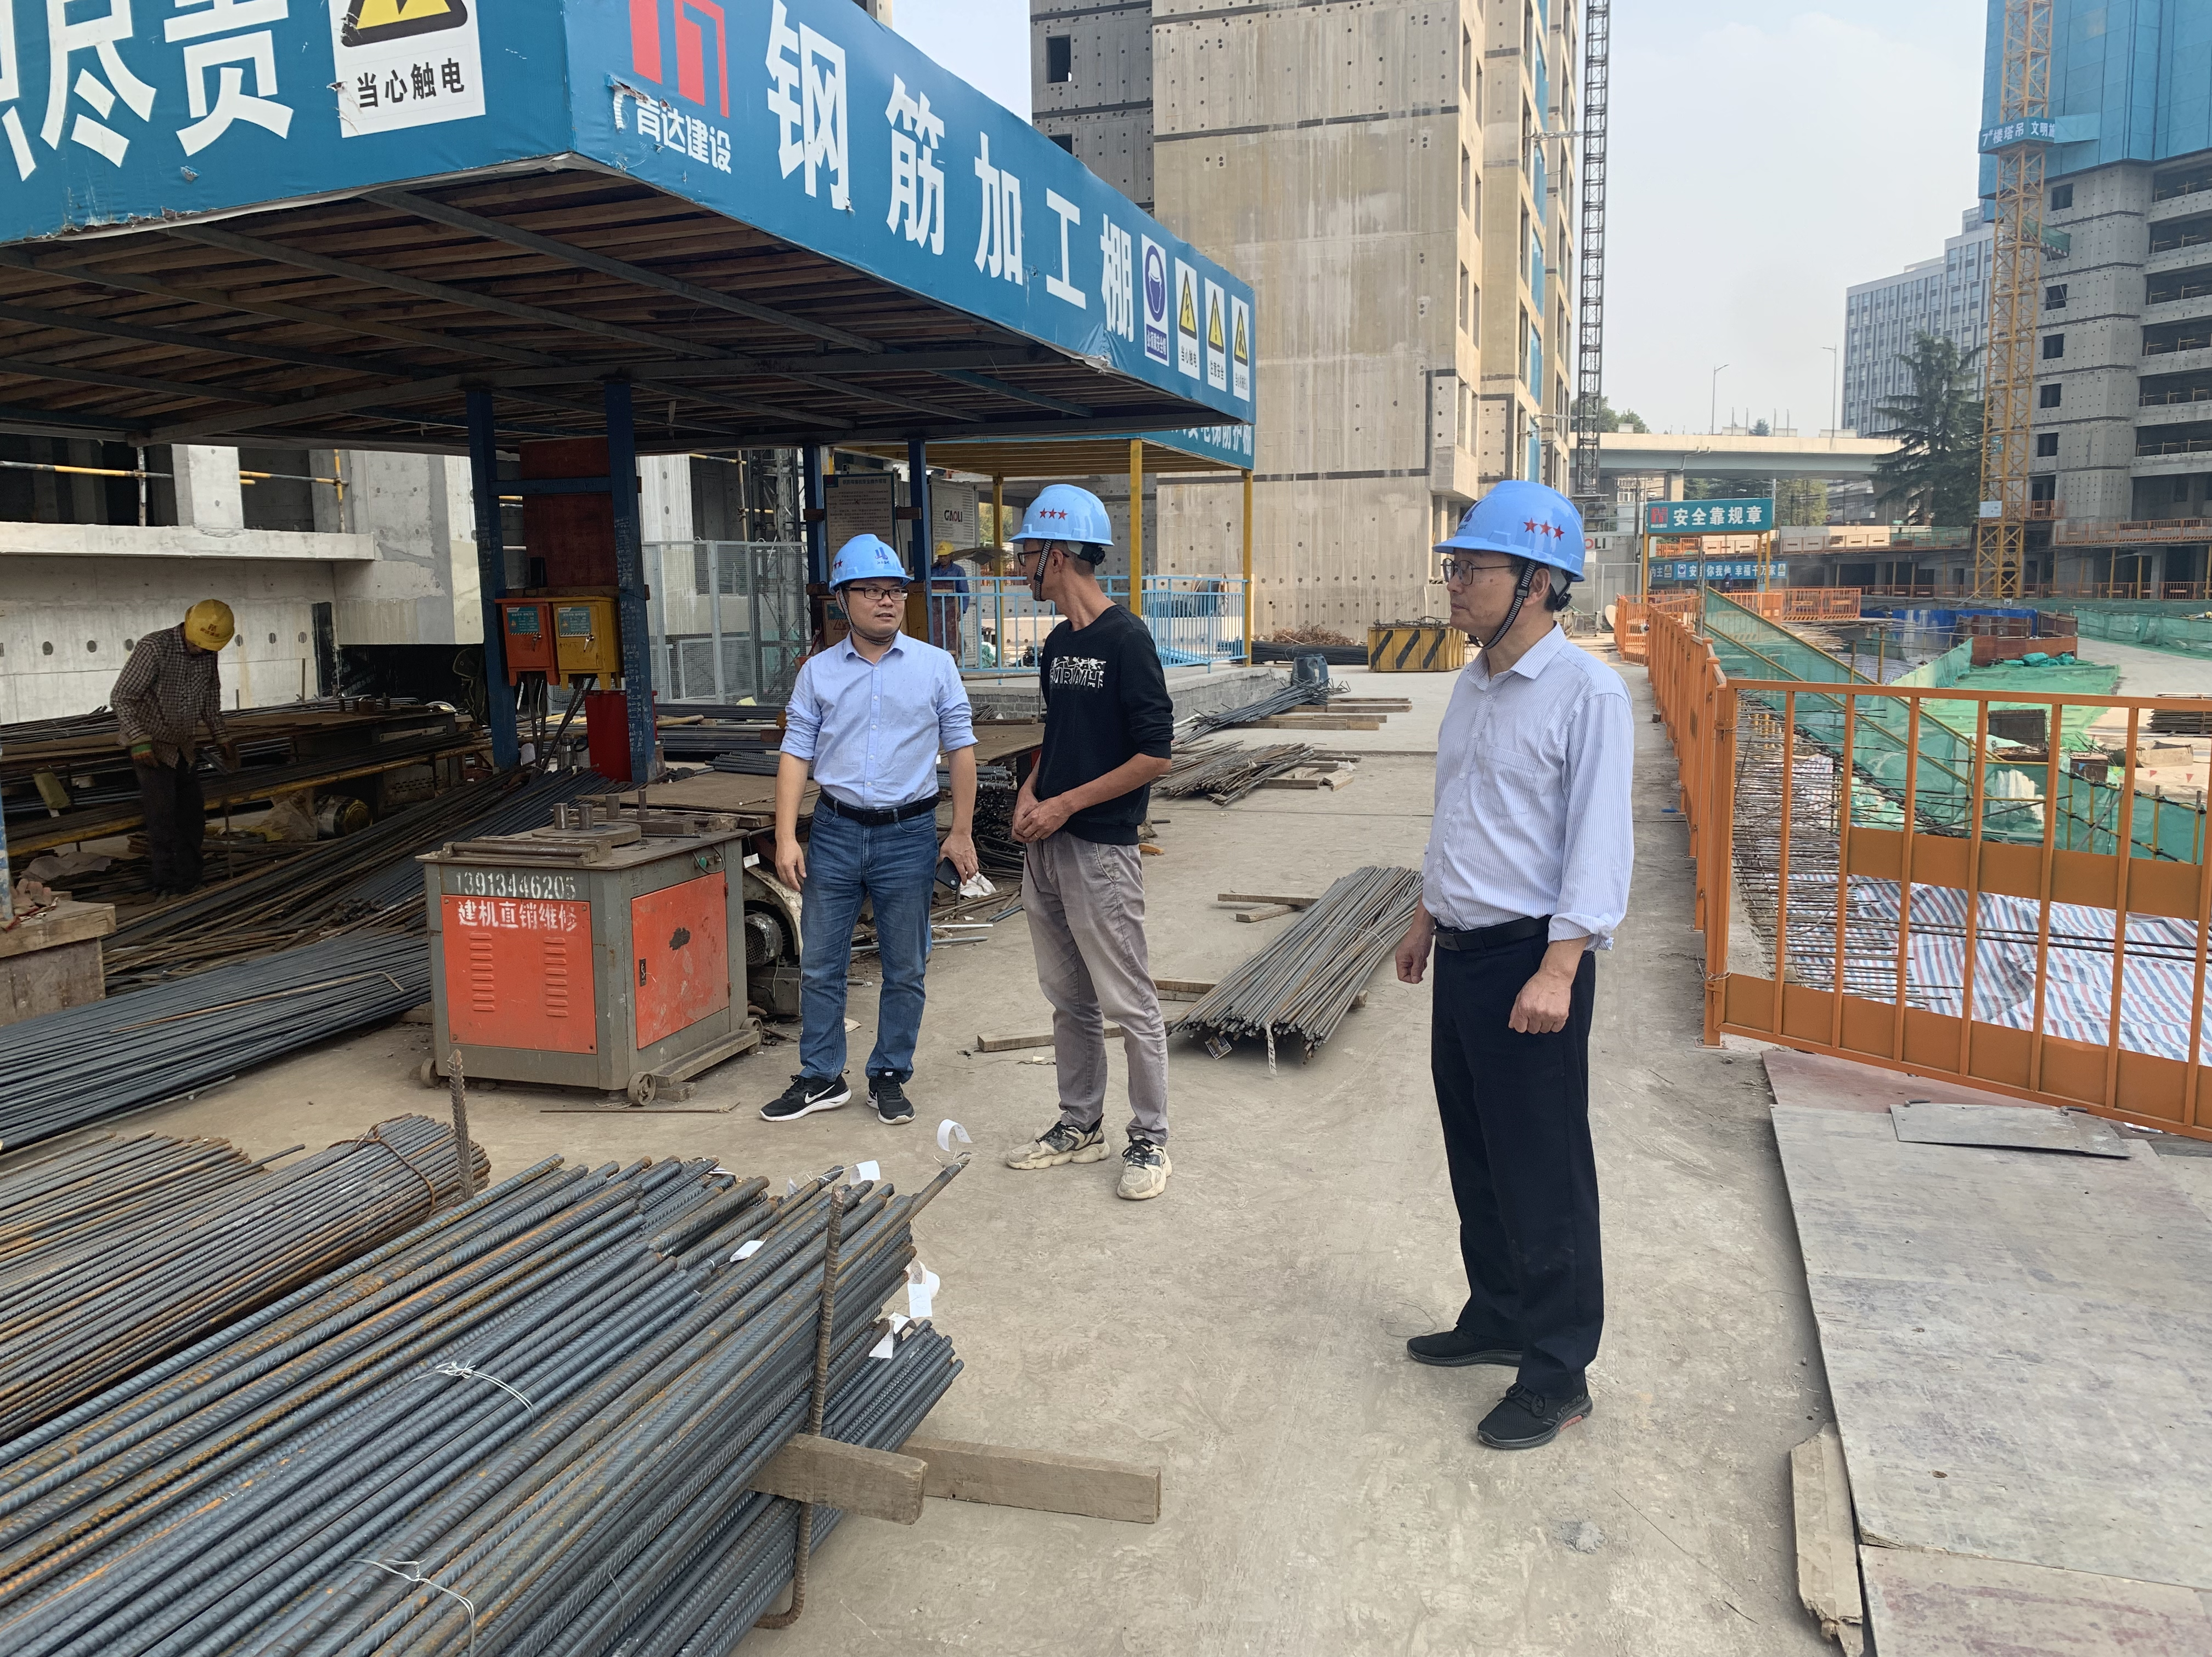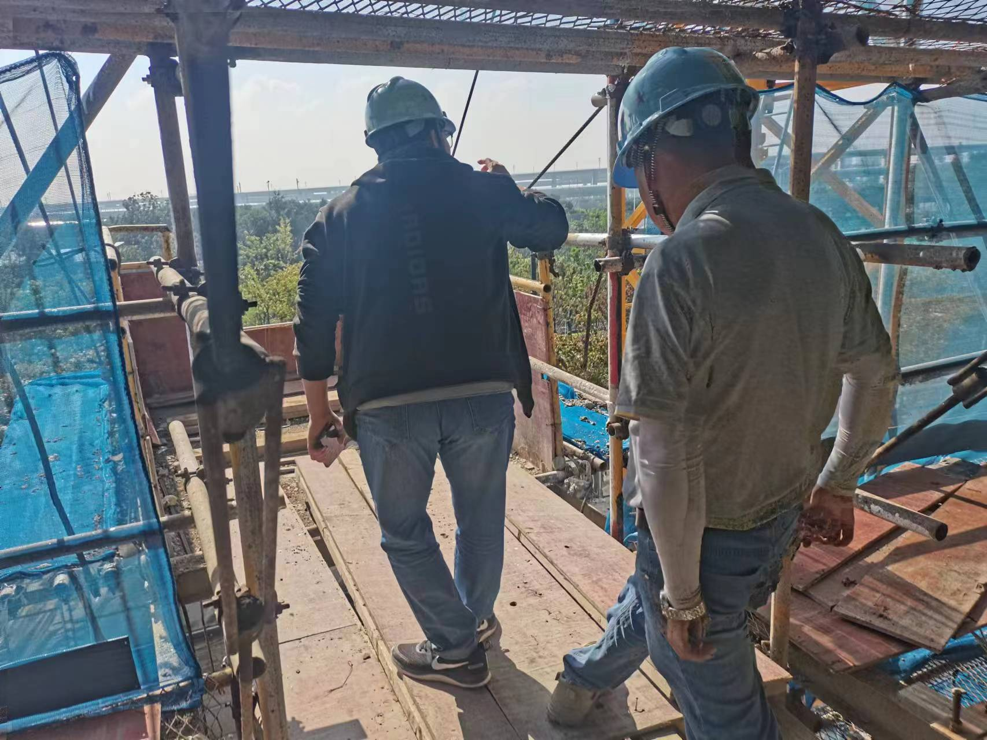
- 被巡查项目主要存在的典型问题：
项目名称 | 检查时间 | 现场检查主要问题照片 | 主要问题描述 | 违反法规文件条文
NO.2023G06地块项目 | 2023.10.19 | 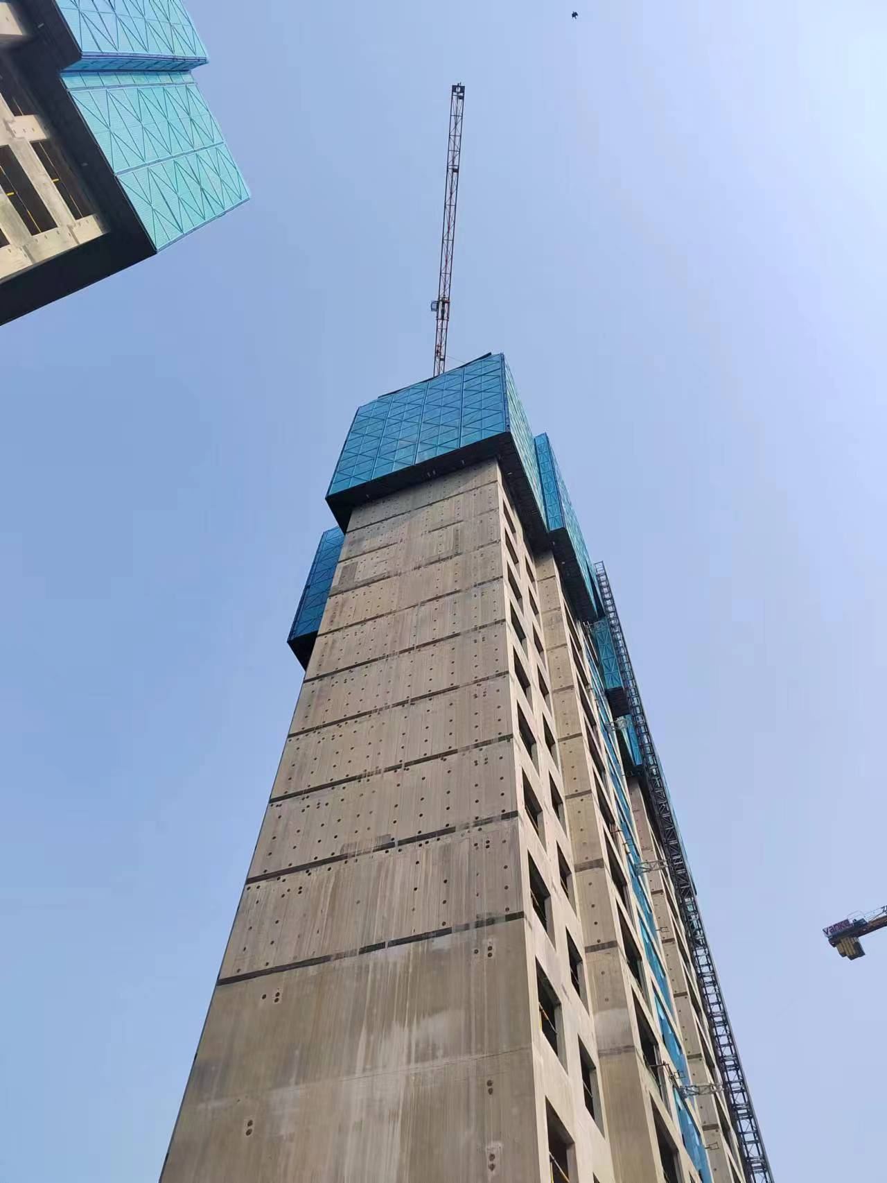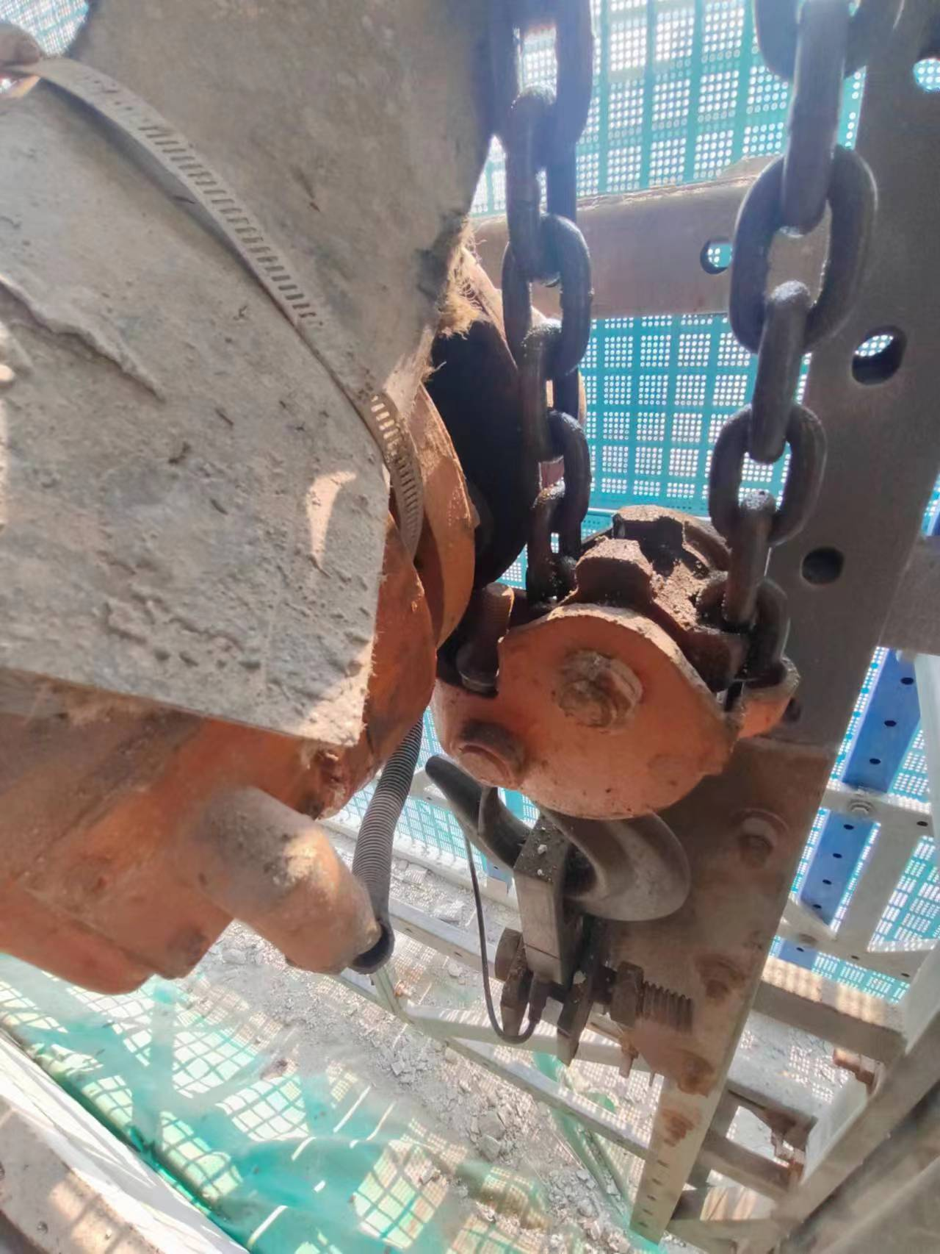 | 1、现场临空清理铝模导致砼块随意坠落。  2、爬架电动葫芦处发现散落的螺栓，易卡死倒链；个别附墙支座螺栓使用不配套。 | 《建筑施工安全检查标准》JGJ59-2011
NO.2023G14地块项目 | 2023.10.19 | 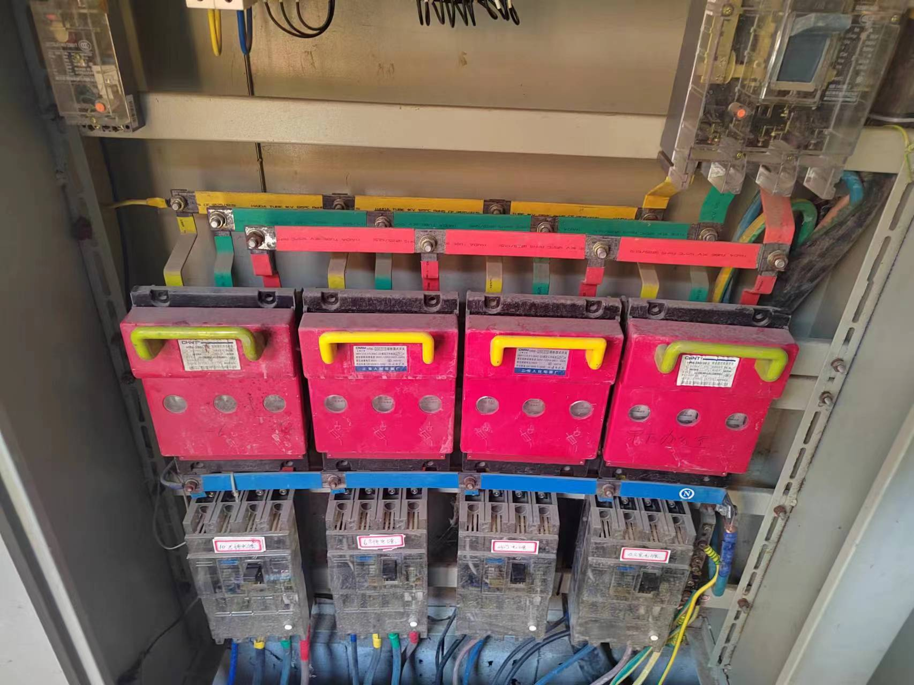 | 一级箱中接线牌未安装绝缘防护挡板，漏电断路器参数与规范不符，额定动作电流和额定动作时间乘积大于30mA.s。 | 《施工现场临时用电安全技术规范》JGJ46-2005
NO.2022G25地块项目 | 2023.10.20 | 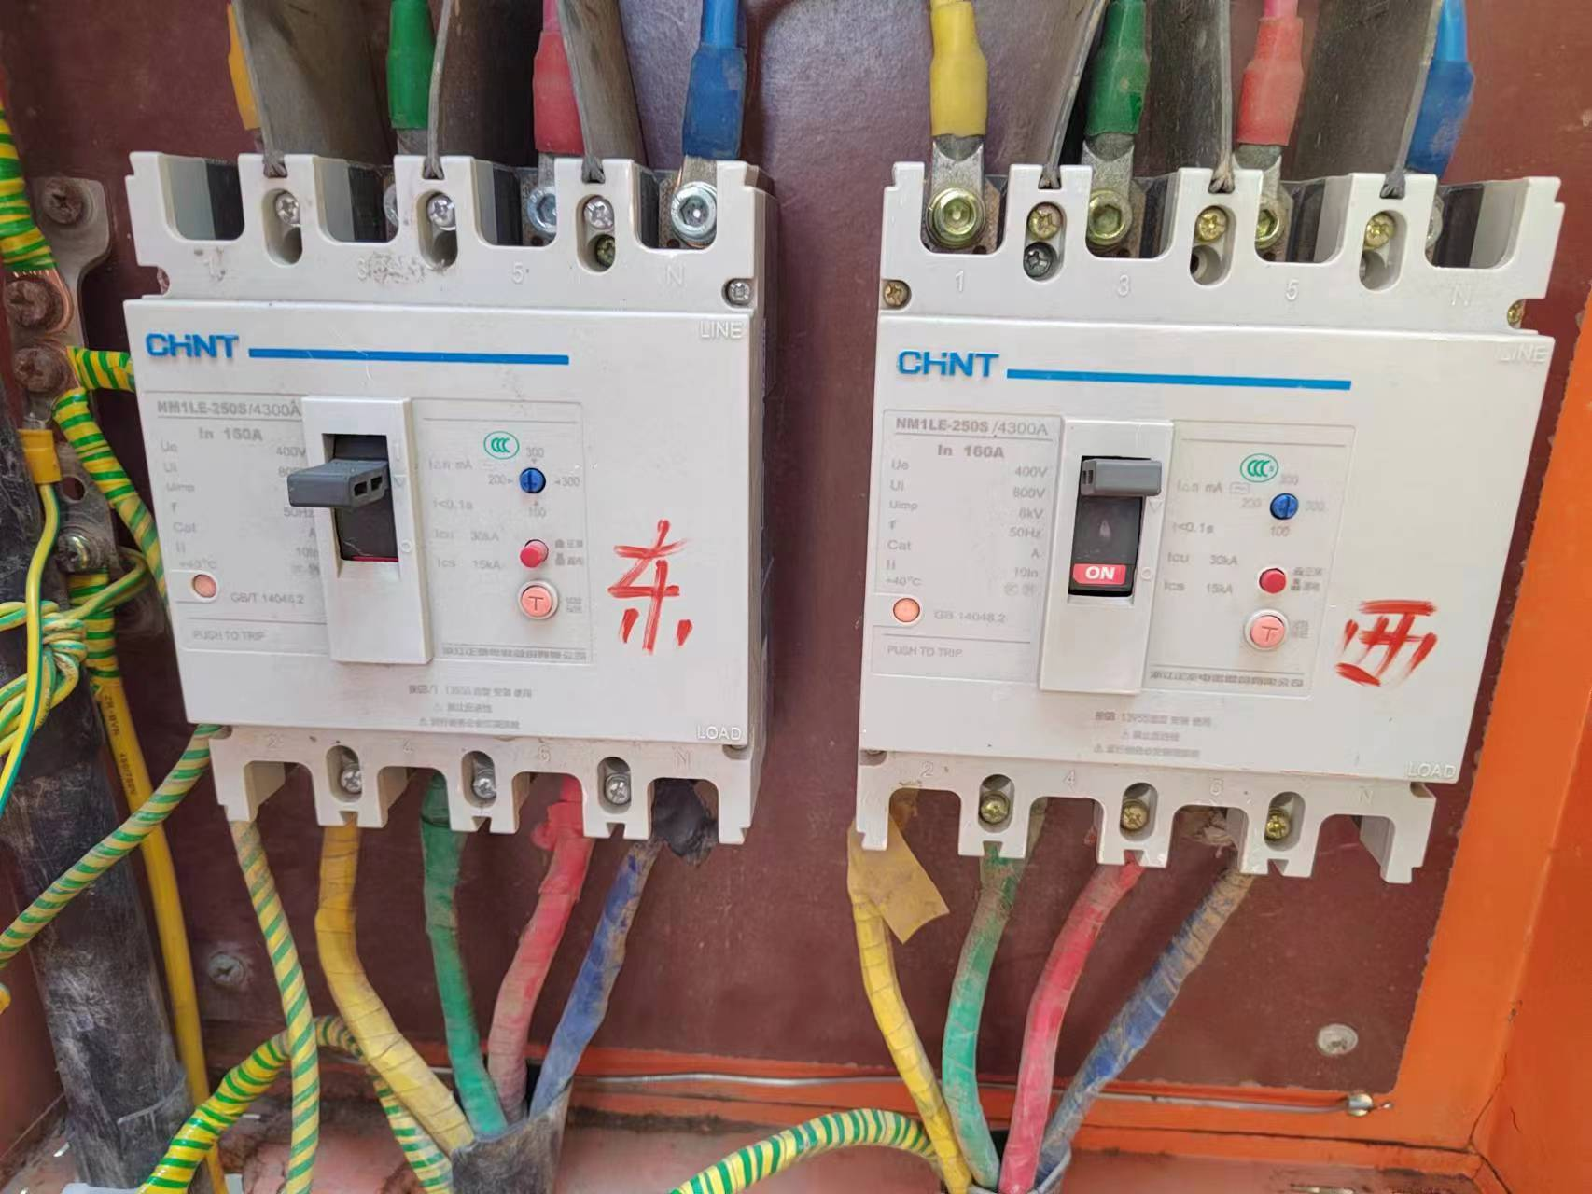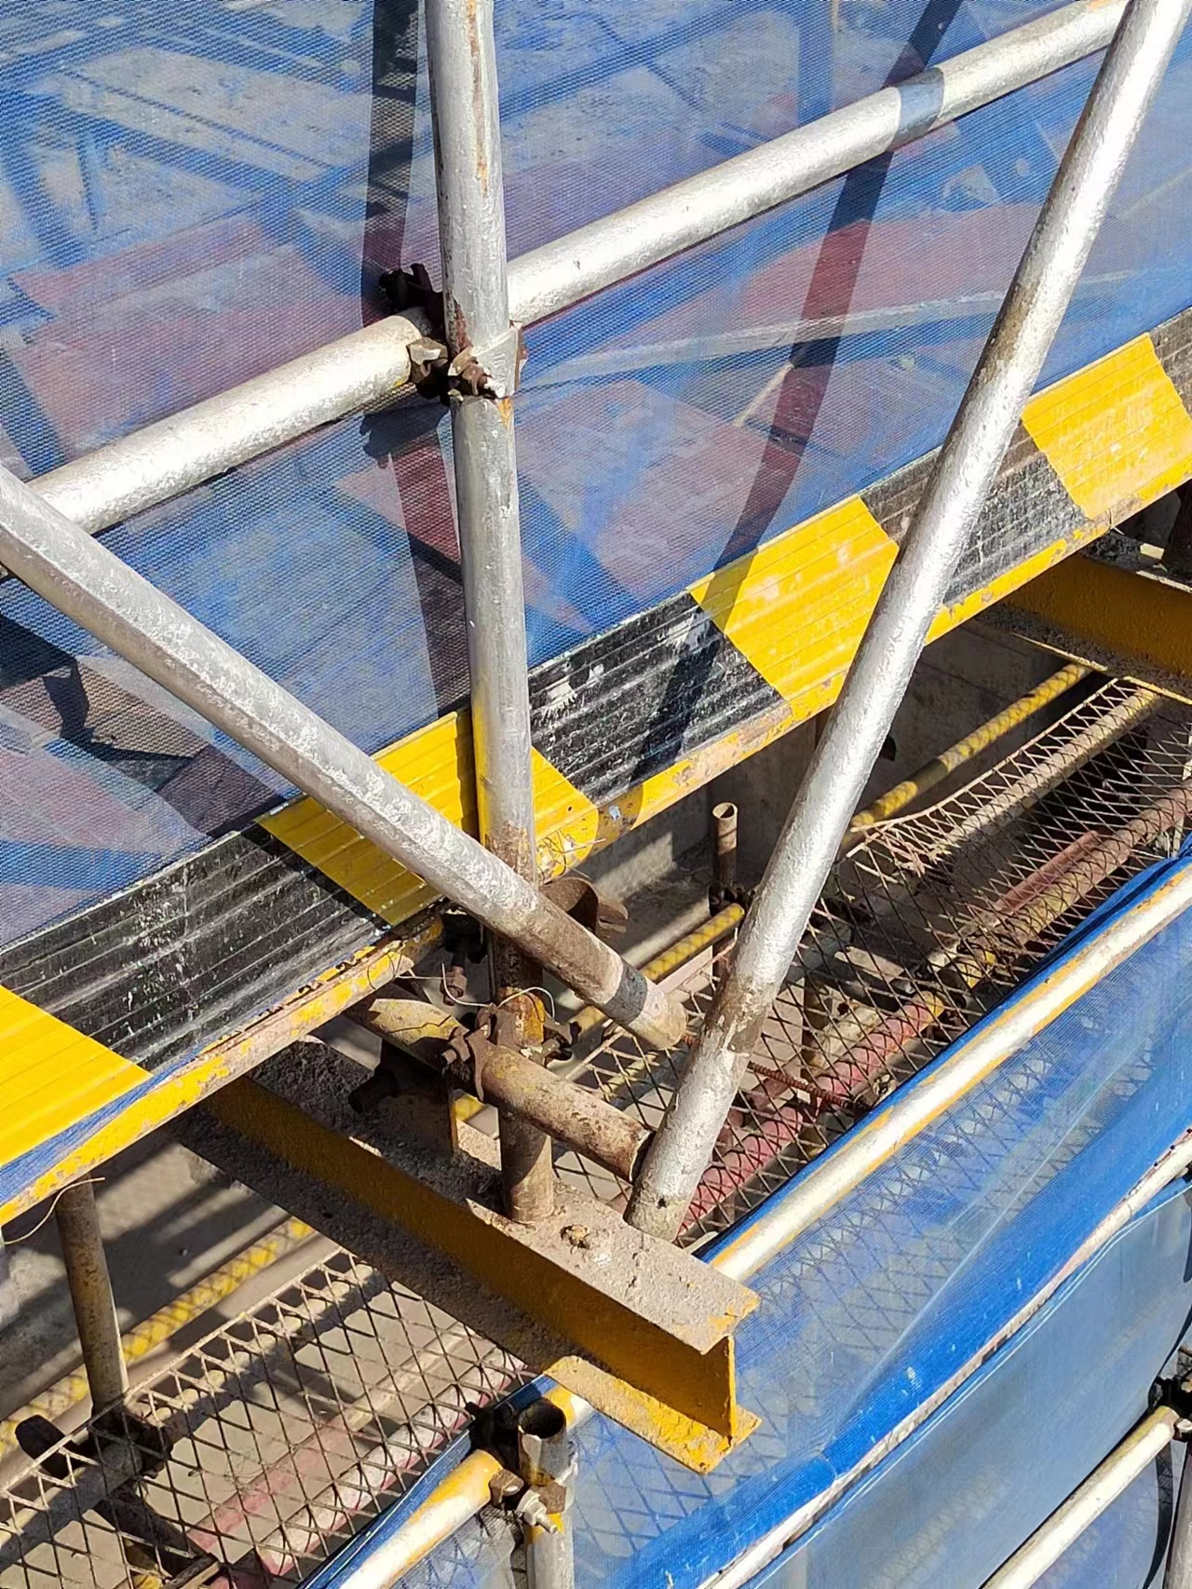 | 1、个别施工升降机漏电断路器未按规范要求选用。  2、外架个别剪刀撑扣件滑扣。 | 《建筑施工安全检查标准》JGJ59-2011  《施工现场临时用电安全技术规范》JGJ46-2005
NO.2019G99地块项目 | 2023.10.26 | 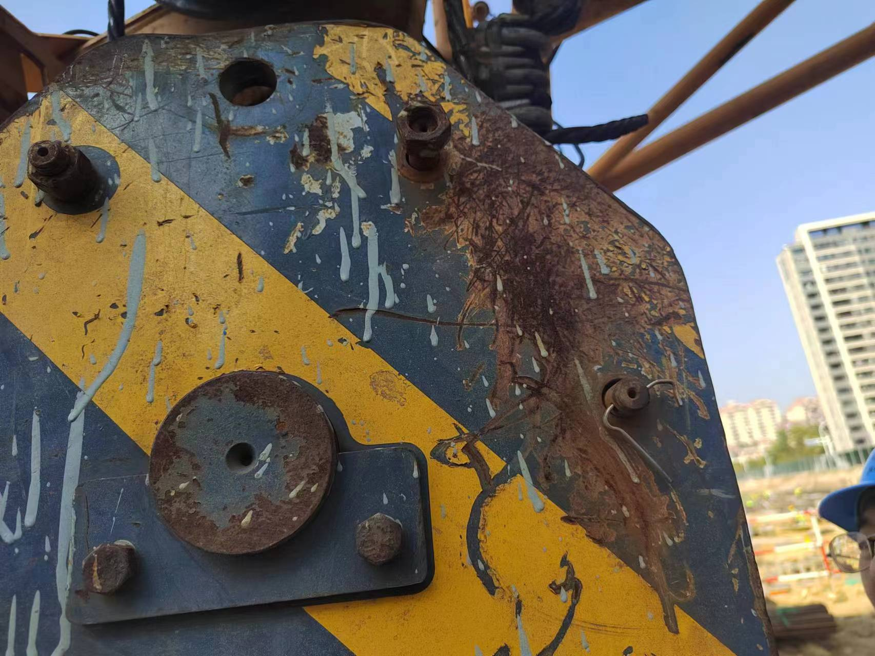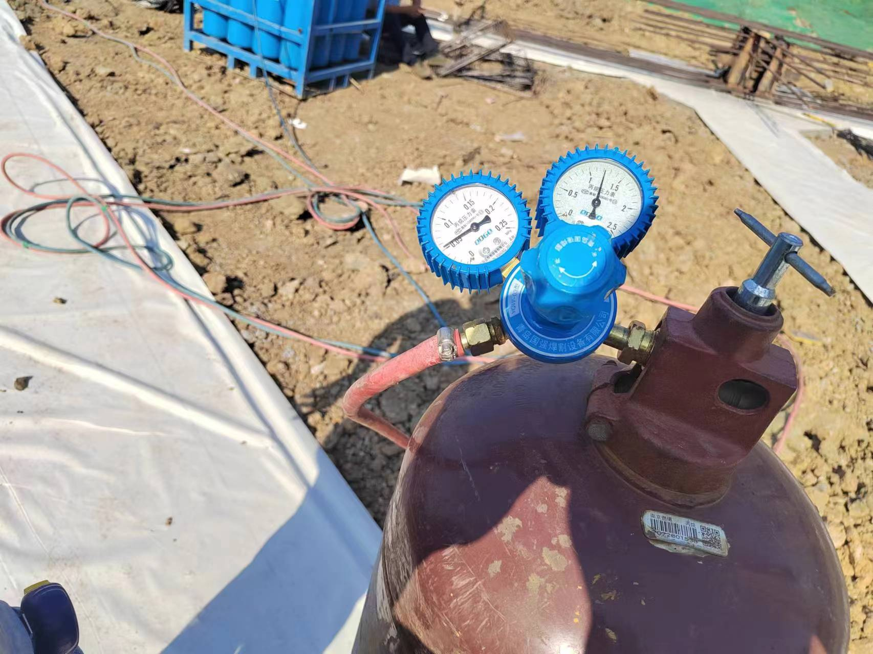 | - 现场汽车吊吊具螺栓未拧紧，开口销设置不规范。  2、丙烷气瓶回火阀未安装。 | 《气瓶安全技术规程》（TSG23-2021）  《气瓶搬运、装卸、储存和使用安全规定》GB/T34525-2017
污水深度处理高端智能装备产业化建设项目 | 2023.10.26 | 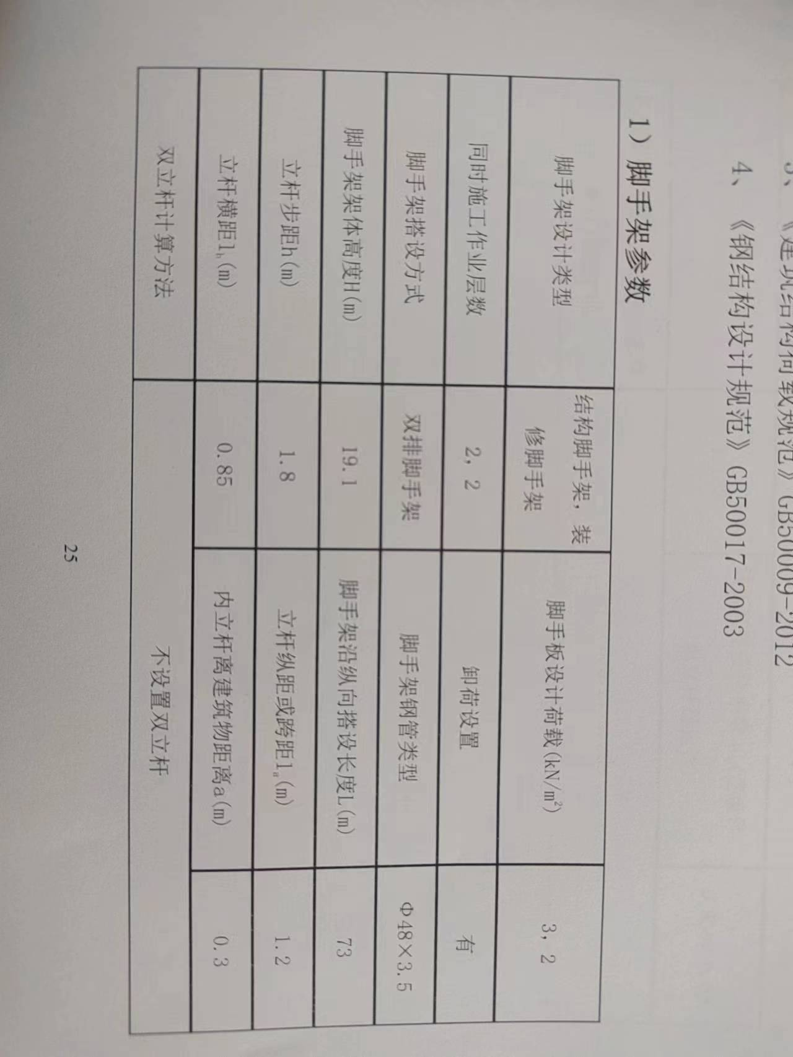 | 悬挑脚手架危大工程档案资料未建立，脚手架方案计算书中钢管使用的壁厚是3.5mm，与现场使用不符，计算高度前后不符。 | 《建筑施工安全检查标准》JGJ59-2011
NO.2022G46地块（AEFGHI)项目A商业 | 2023.10.27 | 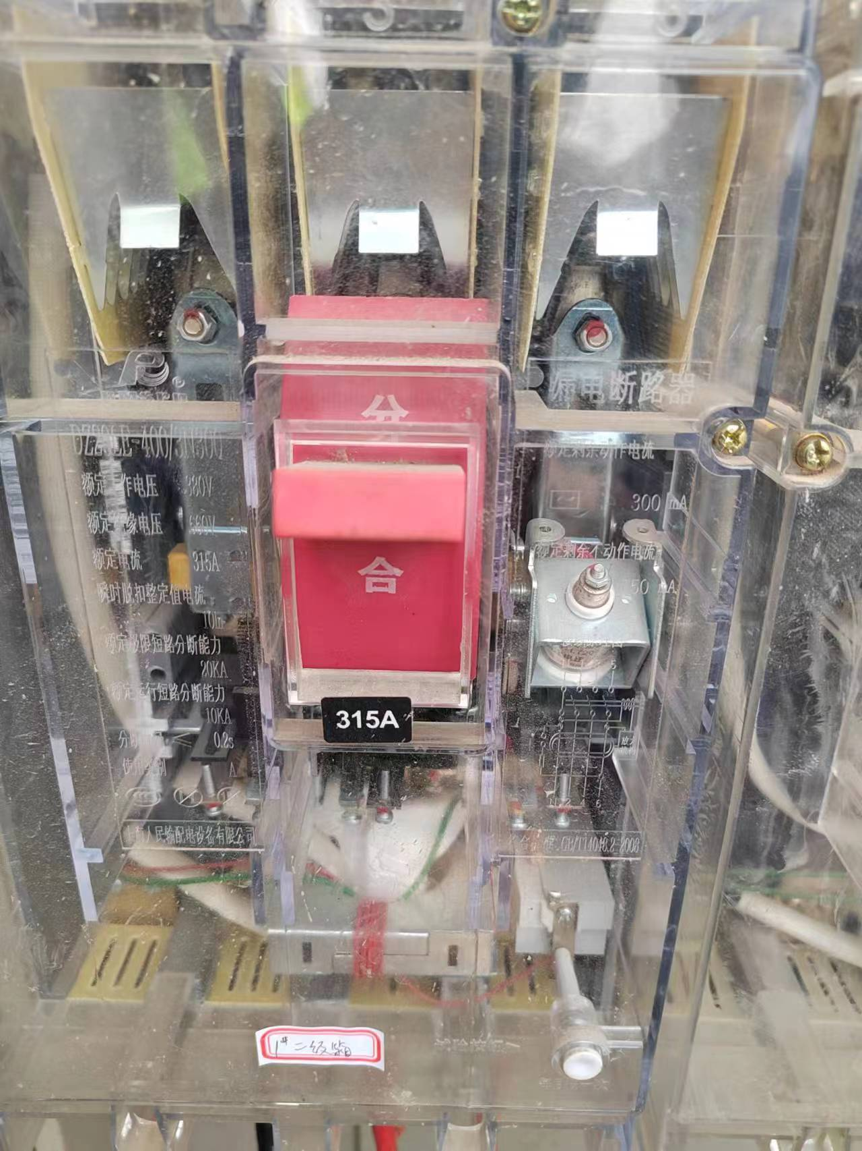 | 现场使用的一级箱未张贴专业电工信息，且漏电断路器额定动作电流与额定动作时间的乘积大于30mA.s | 《施工现场临时用电安全技术规范》JGJ46-2005
NO.2022G46地块（AEFGHI)项目EFI公寓 | 2023.10.27 | 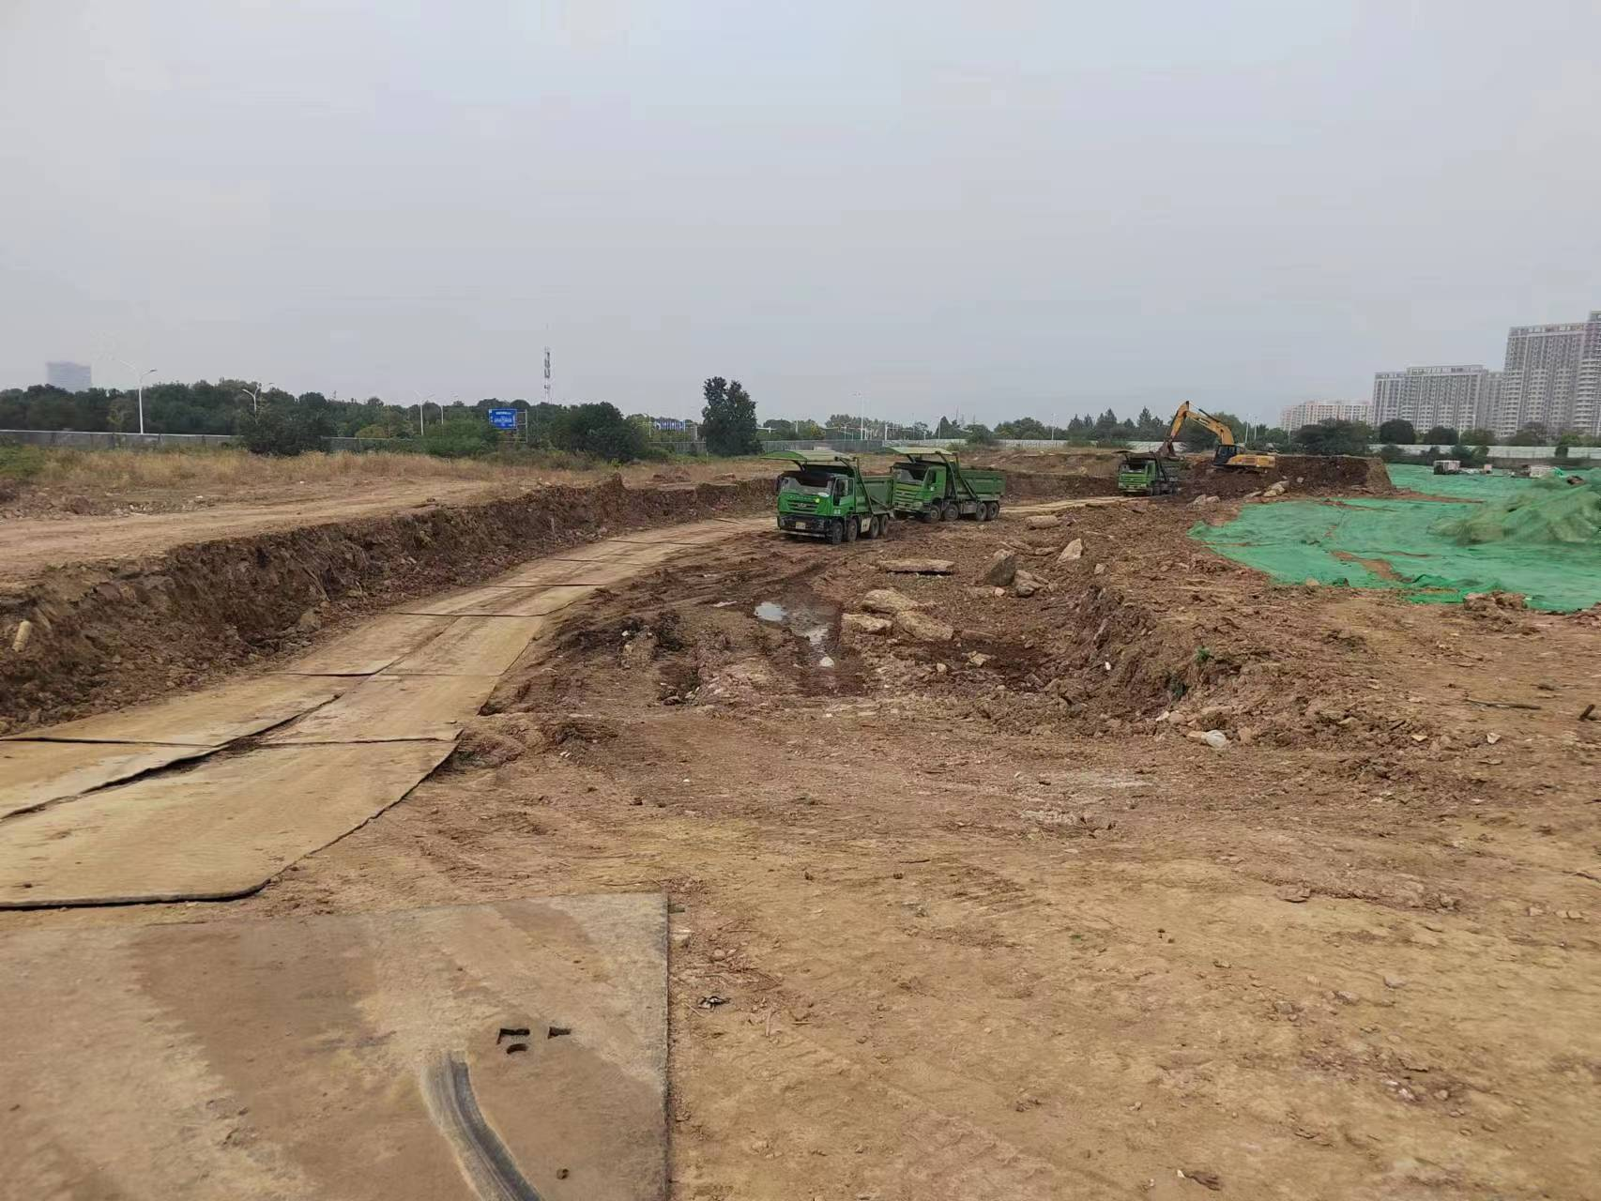 | 局部未施工区域裸土覆盖不到位，钢板浮灰清理不到位 | 《建筑施工安全检查标准》JGJ59-2011
- 巡查工作小结：
- 本月巡查的项目监理部对现场安全管控力度有所下降，对重大危险源监理管控预判能力不足。
- 土方施工阶段，监理部对“十达标”管控深度不足；多个项目工地现场降尘措施不到位；车辆冲洗台账监理未利用微信群动态控制，无监理控制痕迹。
- 本月仍有个别监理部对特种气体动火作业管控专业认知不足，未及时向总工办咨询。
- 各项目针对临时用电一级箱元器件配备专业知识不足，多个项目违反强制性条文要求监理未识别。
- 各监理部对于流动汽车吊管理仍流于形式，对方案审批、机械安全性能检查不到位，方案中无对应机械参数，未重点关注。
- 根据《江苏省项目监理机构工作评价标准》759号文和公司关于危大工程资料管理的通知，继续完善相应资料，并成体系化建档。
江苏省经纬建设监理有限公司
总工办
2023年10月30日

